DEBUGGING E ERROR HANDLING

AULA 01 - TIPOS DE ERROS:

**1.APRESENTAÇÃO DO CURSO:**

**2.ECMASCRIPT ERROR E DOMEXCEPTION:**

*ECMAScript Error:

-é um erro que ocorre em tempo de execução, enquanto o código está rodando.

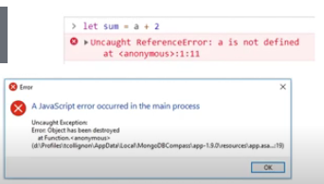

-é composto por: mensagem, nome, linha, call stack.

*DOMException: (erro no document object model)

-relacionados ao contexto da relação do código de js à página da web.

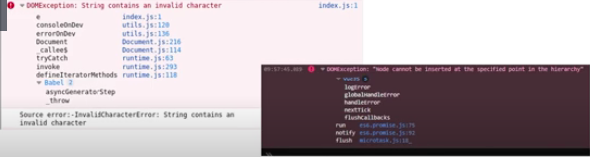

AULA 02 - TRATANDO ERROS:

**1.TROW, TRY/CATCH E FINALLY:**

*trow: é usado para apresentar mensagem de erro no lugar do return com string de mensagem de erro



*try…catch: é uma declaração para verificação de pedaço de código delimitada pelos {}. é seguida pelo catch, responsável por capturar e apresentar o erro, sendo possível manipular o erro dentro dele.

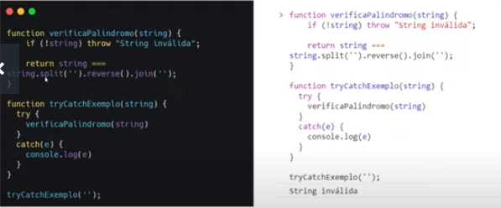

*finally: é uma instrução que será chamada independentemente de apresentação de erro ou não.

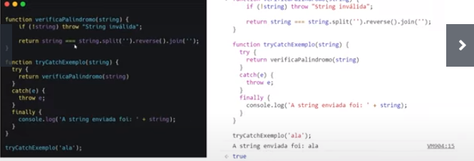

AULA 03 - CRIANDO ERROS:

**1.O OBJETO ERROR:**

*como manipular o objeto error, criando uma personalização

*código do objeto error:

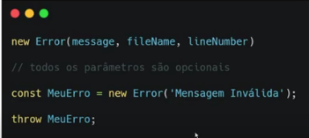



-pode ter também um nome:

MeuErro.name = ‘InvalidMessage’;

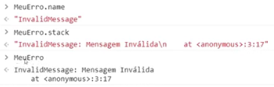

**2.ATIVIDADE PRÁTICA:**

//comentários no código